Árboles de expresión:

* Una expresión es una secuencia de “tokens” (componentes léxicos que siguen una estructura específica).
  + Operadores / palabras clave…
* Un árbol de expresión es un árbol binario con las siguientes propiedades :
  + Cada hoja es un operando.
  + Cada raíz son operadores.
  + Cada subárbol es una subexpresión.
* Los compiladores usan árboles de expresión extensamente.
* A \* (b+c) + d

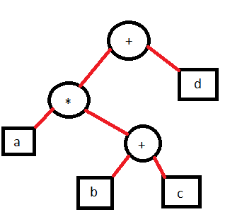

* Para convertir el árbol a expresión, simplemente se debe recorrer el árbol con alguna de las siguientes formas:
  + Infijo (hijo izq, raíz, hijo der)
  + Postfijo (izq, der, raíz)
  + Pre-fijo (raíz, izq, der)

infijo(nodo){

if(nodo ¡= null){

if(nodo == operador){

print “(”

}

Infijo(nodo izq)

Print nodo.valor

Infijo(nodo der)

If(nodo == operador){

Print “)”

}

}

}

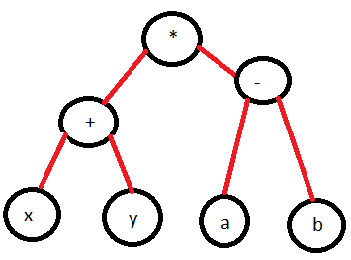

Para convertir de expresión a árbol:

(a + (b \* c)) + (((d \* e) + f) \* g)